25 популярных деловых книг, изложенных в одном предложении
Недавно попалась интересная заметка. Чтобы сэкономить время (и деньги), авторы собрали 25 величайших (по их мнению ) бизнес-книги и привели их резюме в одном предложении. Если вы хотите составить список книг для чтения – это то, что вам нужно. Этот список также может заинтересовать издателей – четыре «жирных» бестселлера, которые всё еще не переведены на русский язык.
Адам Грант. Брать или отдавать? Дающие – люди, которые при общении стараются принести пользу другим – являются наиболее успешными, поскольку они создают прочные, благоприятные для построения карьеры отношения.
Джек Траут, Эл Райс. Позиционирование. Битва за умы. Бренды существуют только в сознании людей, поэтому бренды нуждаются в идентификации и дифференциации.
Дейл Карнеги. Как завоевывать друзей и оказывать влияние на людей. Успех в бизнесе приходит благодаря построению крепких отношений.
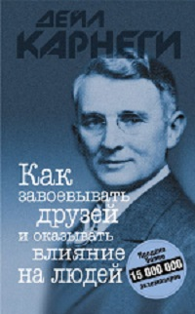
Дэн Хиз, Чип Хиз. Ловушки мышления. Как принимать решения, о которых вы не пожалеете. Наша способность принимать решения подвержена десяткам когнитивных предубеждений. Часто мы даже не догадываемся об этом.
Дэвид Аллен. Как привести дела в порядок. Продуктивность без стресса – это результат понимания своих долгосрочных приоритетов и самоограничение в выполнении повседневных дел, соответствующих краткосрочным целям.
Кэл Ньюпорт. Вы слишком хороши, чтобы Вас не заметили. В поисках работы не ориентируйтесь на свои увлечения; наоборот, вы увлечетесь своим делом лишь после того, как приложите усилия и добьетесь в нем чего-то стоящего.
Дэниел Гоулман. Эмоциональный интеллект. IQ недостаточен, чтобы быть успешным, он должен быть дополнен эмоциональным пониманием себя и других.
Альфред Слоун. Мои годы в Дженерал моторс. Будучи в течение 23 лет руководителем одной из крупнейших компаний мира, Слоун обнаружил, что децентрализация порождает инновации.
Виктор Франкл. Человек в поисках смысла. Люди в большей степени мотивированы смыслом, чем удовольствием или даже счастьем.
Тереза Амабайл и Стивен Крамер. Принцип прогресса. Чтобы сотрудники были вовлечены в работу, удовлетворены и продуктивны, они должны добиваться маленьких побед каждый день.
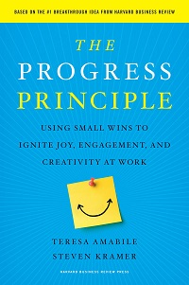
Дэн Ариели. Предсказуемая иррациональность. Люди не так рациональны, как пишут в учебниках по экономике, и во многих реальных ситуациях вы можете обнаружить их иррациональность.
Сьюзан Кейн. Интроверты. Хотя мы привыкли думать об экстраверте – идеальном харизматичном лидере – интроверты обладают важным преимуществом.
Клейтон М. Кристенсен. Дилемма инноватора. Вы должны быть готовы убить или сожрать ваш лучший бизнеса, или кто-то другой сделает это за вас.
Роберт Чалдини. Психология влияния. Существует шесть универсальных принципов, которые влияют на изменение в поведении людей: взаимность, обязательство и последовательность, социальное доказательство, симпатия, авторитет и дефицит.
Джим Коллинз. От хорошего к великому. Хорошие компании становятся великими, трезво оценивая реалии бизнеса, проясняя, в чем же они являются наилучшими, создавая культуру дисциплины, и постоянно поддерживая импульс.
Питер Ф. Друкер. Эффективный руководитель. Чтобы быть эффективным, важнее, что вы выбираете не делать, чем то, что вы делаете каждый день.
Д.Хайнемайер, Х.Дж.Фрайд. Rework: бизнес без предрассудков. Некоторые избитые истины – что трудоголики – это герои, что вам нужны внешние инвесторы – на самом деле неверны.
Малкольм Гладуэлл. Гении и аутсайдеры. Талант, ум, трудолюбие и целеустремленность, все это здорово, но настоящий секрет успешных людей кроется в удаче, своевременности и происхождении.
Сет Годин. Фиолетовая корова. Реклама и маркетинг, построенные на работе других людей, обречены на провал, и единственный способ выделиться – быть по-настоящему замечательным.
Дэниел Пинк. Драйв. Что на самом деле нас мотивирует. Люди больше мотивируются самостоятельностью, мастерством и целью, а не стимулами.
Эрик Рис. Бизнес с нуля. Вместо того чтобы смотреть «вперед» на технологии или сложные стратегии, посмотрите «назад» – на потребности клиентов и создание простейших изделий.
Шерил Сэндберг. Не бойся действовать. Женщина, работа и воля к лидерству. Женщины по-прежнему сталкиваются с препятствиями при построении карьеры, но могут преодолеть их, вскрывая эти проблемы, ставя перед собой большие цели, упорно работая и находя сторонников.
Нэйт Силвер. Сигнал и шум. Почему большинство прогнозов не сбывается. Новые технологии позволили нам намного лучше анализировать данные, но, как правило, приводят к плохим прогнозам, поскольку придают слишком большой смысл случайным колебаниям.
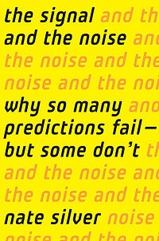
Нассим Талеб. Черный лебедь. Люди очень хорошо умеют обманывать себя, думая, что они знают гораздо больше, чем есть на самом деле; это приводит к неприятностям, когда случаются большие необычные события, как бы «удивляющие» нас.
Фредерик Брукс. Мифический человеко-месяц, или Как создаются программные системы. Добавление людей в сложный программный проект, который уже давно стартовал, только ухудшает ситуацию, поскольку небольшие группы лучше справляются с такими сложными задачами.
